因應疫情停課-學生「居家自主學習課程表」
班級： 403 教師： 林嘉慧 .
停課日期  6/14~ 7/2 |  | 自主學習、線上學習課程內容
 | 6月17日  星期四  403 | 野餐1.https://www.youtube.com/watch?v=JX4Fq7ZimA4  2.https://www.youtube.com/watch?v=W5eT_cyNJ6Y
 | 6月24日  星期四  （403） | 跟著溪水唱1.https://www.youtube.com/watch?v=nTrbr40q5cA  2.https://www.youtube.com/watch?v=YeDJ0RTHlsY
 | 星期五
 | 星期二
 | 7月1日  星期四  （403） | 森林之歌1.youtube.com/watch?v=bogAUddF3nM  2. 認識停留記號  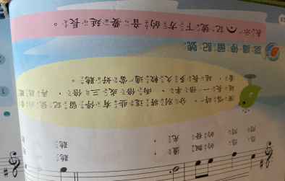  複習反覆記號 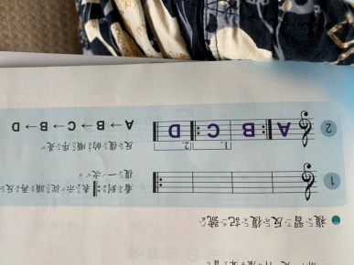
 | 星期五

※本表由授課教師規劃(請依原課表當日授課班級及領域填寫規劃情形)

因應疫情停課-學生「居家自主學習課程表」
科任 教師： .
停課日期  ~ |  | 自主學習、線上學習課程內容
 | 星期二
 | 星期三
 | 星期四
 | 星期五
 | 星期一
 | 星期二
 | 星期三
 | 星期四
 | 星期五
 | 星期一
 | 星期二
 | 星期三
 | 星期四
 | 星期五

※本表由授課教師規劃(請依原課表當日授課班級及領域填寫規劃情形)

